《Word助手》程序使用说明
在PyCharm中运行《Word助手》即可进入如图1所示的系统主界面。在该界面中，通过顶部的工具栏可以选择所要进行的操作。
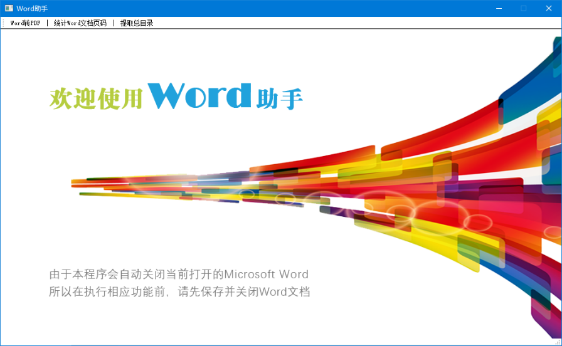
图1 系统主界面
具体的操作步骤如下：
（1）实现Word转PDF。在Word助手的主窗体中，单击工具栏中的“Word转PDF”按钮，将打开“Word转PDF”子窗体，在该窗体中，首先单击“请选择Word文本所在路径”右侧的“…”浏览按钮，选择要转换源路径，这时系统将自动获取该路径下的全部Word文档文件，并显示在下方的列表中，然后单击“转换后PDF文件保存路径”文本框右侧的“…”浏览按钮，接下来，如果是想进行批量转换，那么单击“批量转换”按钮，开始转换，同时显示进度条，如图2所示，转换完成后，对应的文件路径将显示在下面的列表中。如果是合为一个PDF文件，则单击“合为一个PDF”按钮，开始转换，此时也将显示进度条，转换完成后，将显示合并后的文件路径到列表中，如图3所示。在PDF文件列表中，双击文件路径，可以使用PDF阅读软件打开该文件。
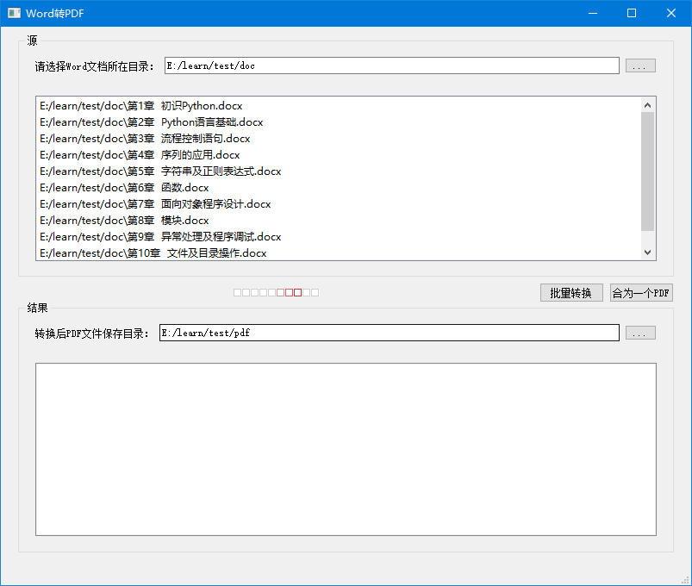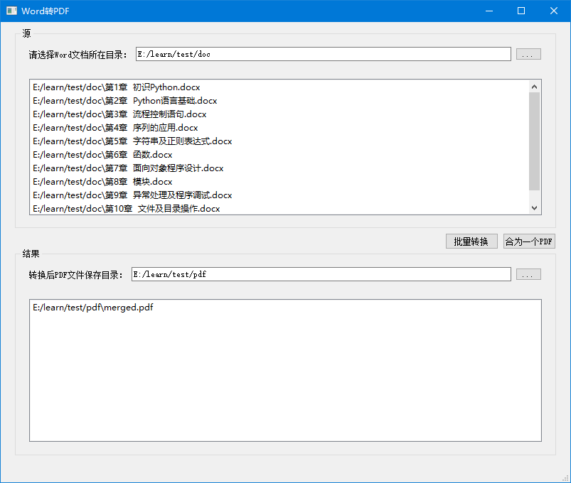
图2 批量转换 图3 合为一个PDF
（2）实现提取Word文档页码。在Word助手的主窗体中，单击工具栏中的“统计Word文档页码”按钮，将打开“统计Word文档页码”子窗体，在该窗体中，首先单击“请选择Word文本所在路径”右侧的“…”浏览按钮，选择要统计文件的源路径，这时系统将自动获取该路径下的全部Word文档文件，并显示在下方的列表中，然后单击“开始统计”按钮，开始统计页码，同时显示进度条，如图4所示，统计完成后，每个Word文档的路径及对应的页码将显示在下面的表格中，并且在表格下方显示总页码，如图5所示。
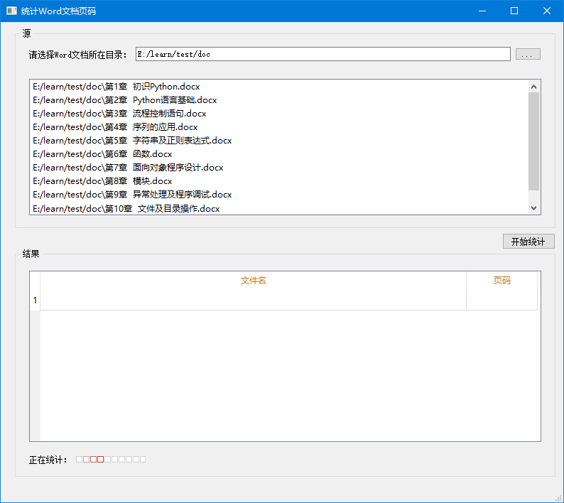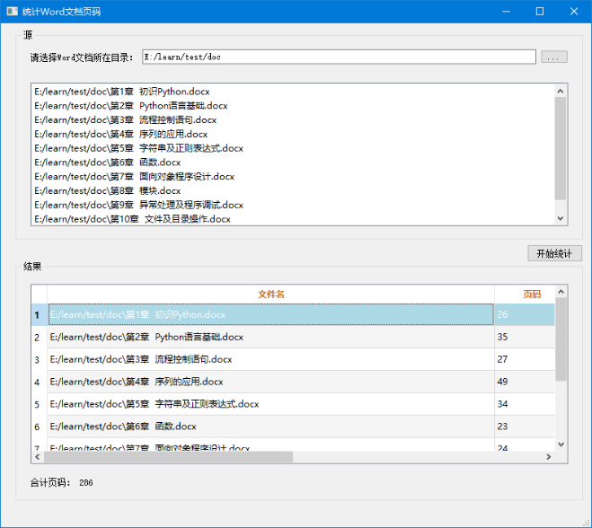
图4 正在统计页码 图5 页码统计成功
（3）在Word助手的主窗体中，单击工具栏中的“统计提取总目录”按钮，将打开“提取总目录”子窗体，在该窗体中，首先单击“请选择Word文本所在路径”右侧的“…”浏览按钮，选择要统计文件的源路径，这时系统将自动获取该路径下的全部Word文档文件，并显示在下方的列表中，然后单击“开始提取”按钮，开始提取目录，同时显示进度条，如图6所示，统计完成后，在结果栏中将显示目录文件保存的位置，单击其右侧的“打开文件”按钮，将打开该文件，如图7所示。
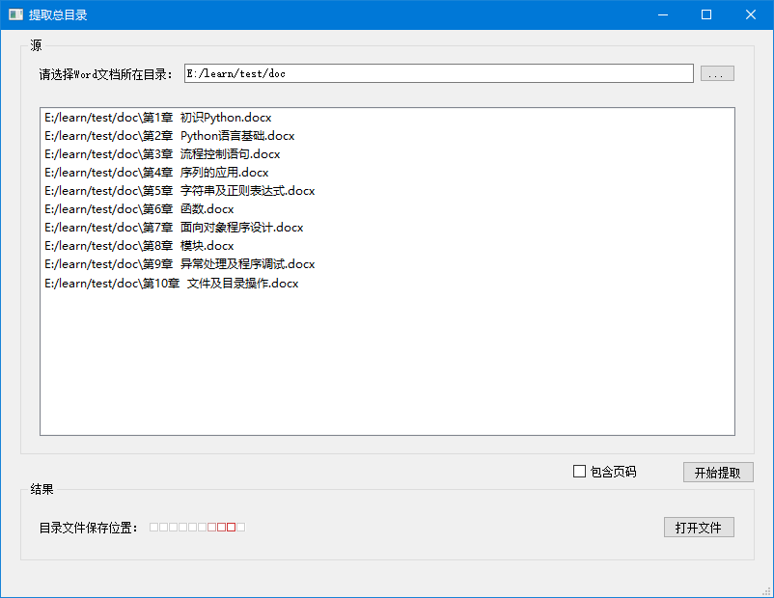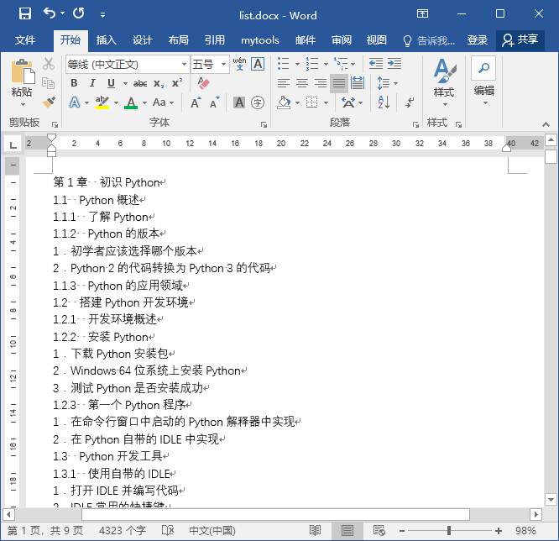
图6 正在提取目录 图7 打开提取的目录

